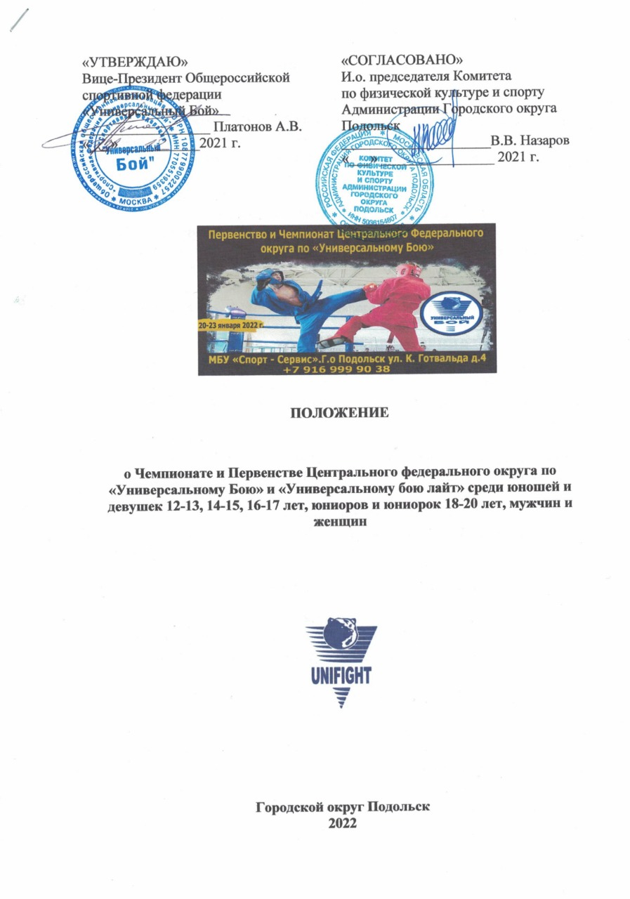

- ОБЩИЕ ПОЛОЖЕНИЯ

1.1.Соревнования « Чемпионат и Первенство Центрального федерального округа по «Универсальному Бою» и «Универсальному бою лайт» (далее-Соревнования) среди юношей и девушек 12-13, 14-15, 16-17 лет, юниоров и юниорок 18-20 лет, мужчин и женщин проводятся в соответствии с Календарным планом Городского округа Подольск.
1.2. Цель Соревнований:
- Определение сильнейших спортсменов для комплектования сборной команды клубов для участия в уровневых детско-юношеских соревнованиях;
- Популяризация и дальнейшее развития спортивных единоборств в Городском округе Подольск, в субъектах Российской Федерации, среди спортсменов вовлечение их в активные занятия спортом;
- Укрепление здоровья, повышения спортивного мастерства юных спортсменов.

- МЕСТО И СРОКИ ПРОВЕДЕНИЯ

2.1. Данное мероприятие будет проводиться в Российской Федерации.
Место проведения: Московская область, Г.о. Подольск, ул. К. Готвальда 4 МБУ «Спорт- Сервис».
2.3. Дата проведения:
- С 20 по 21 января 2022 г. – чемпионат и первенство ЦФО по универсальному бою (лайт) среди юношей и девушек 12-13, 14-15, 16-17 лет, юниоров и юниорок 18-20 лет, мужчин и женщин;
- С 22 по 23 января 2022г. – чемпионат и первенство ЦФО по универсальному бою среди юношей и девушек 12-13, 14-15, 16-17 лет, юниоров и юниорок 18-20 лет, мужчин и женщин.

- ОРГАНИЗАТОРЫ СОРЕВНОВАНИЙ
3.1. Организаторами Соревнования являются:
- Общероссийская спортивная федерация «Универсальный Бой»;
- Региональное отделение спортивной федерации «Универсальный бой» Г.о. Подольска;
- Ассоциация спортсменов и спортивных клубов микрорайона Кузнечики городского округа Подольск Московской области.
- Комитет по физической культуре и спорту Администрации Г.о. Подольск Московской области;
3.2. Непосредственное проведение соревнований возлагается на судейскую коллегию:
- Главный судья – судья всероссийской категории Платонов Андрей Викторович; (г. Москва);
- Главный секретарь – Шабанов Олег Витальевич (Тверская обл.).
- ТРЕБОВАНИЯ К УЧАСТНИКАМ СОРЕВНОВАНИЙ

4.1. К спортивным соревнованиям допускаются спортсмены спортивных сборных команд субъектов Российской Федерации Центрального федерального округа.
От одного субъекта Центрального федерального округа может быть заявлена только одна спортивная сборная команда.
4.2. К участию в личных видах программы спортивных соревнований допускаются спортсмены:
юноши, девушки 12-13, 14-15 и 16-17 лет, юниоры, юниорки 18-20 лет, мужчины и женщины в весовых категориях:
Лайт
- среди юношей 12-13 лет: 35 кг, 40 кг, 45 кг, 50 кг, 55 кг, 55+ кг.
- среди девушек 12-13 лет: 28 кг,32 кг,37 кг,42 кг,47 кг, 47+ кг.
- среди юношей 14-15 лет: до 45 кг, 50 кг, 55 кг, 60 кг, 65 кг, 70 кг и 70+ кг.
- среди девушек 14-15 лет: до 32 кг, 37 кг, 42 кг, 47 кг, 52 кг и 52+ кг.
- среди юношей 16-17 лет: до 55 кг, 60 кг, 65 кг, 70 кг, 75 кг, 80 кг и 80+ кг.
- среди девушек 16-17 лет: до 37 кг, 42 кг, 47 кг, 52 кг, 57 кг, 62 кг и 62+ кг.
- среди юниоров 18-20 лет: до 60 кг, 65 кг, 70 кг, 75 кг, 80 кг, 85 кг, 90 кг, 95 кг и 95+ кг.
- среди юниорок 18-20 лет: до 45 кг, 48 кг, 52 кг, 57 кг, 62 кг, 70 кг и 70+ кг.
- среди мужчин: 60кг,65кг,70кг,75кг,80 кг,85кг,90кг,95кг,95+кг.
- среди женщин: 48кг, 52кг,57кг,63кг,70кг,78кг,78+кг.
Классика
- среди юношей 12-13 лет: 35кг, 40 кг, 45 кг, 50 кг, 55 кг, 55+ кг.
- среди девушек 12-13 лет: 28 кг,32 кг,37 кг,42 кг,47 кг, 47+ кг.
- среди юношей 14-15 лет: до 45 кг, 50 кг, 55 кг, 60 кг, 65 кг, 70 кг и 70+ кг.
- среди девушек 14-15 лет: до 32 кг, 37 кг, 42 кг, 47 кг, 52 кг и 52+ кг.
- среди юношей 16-17 лет: до 55 кг, 60 кг, 65 кг, 70 кг, 75 кг, 80 кг и 80+ кг.
- среди девушек 16-17 лет: до 37 кг, 42 кг, 47 кг, 52 кг, 57 кг, 62 кг и 62+ кг.
- среди юниоров 18-20 лет: до 60 кг, 65 кг, 70 кг, 75 кг, 80 кг, 85 кг, 90 кг, 95 кг и 95+ кг.
- среди юниорок 18-20 лет: до 45 кг, 48 кг, 52 кг, 57 кг, 62 кг, 70 кг и 70+ кг.
- среди мужчин: 60кг,65кг,70кг,75кг,80 кг,85кг,90кг,95кг,95+кг.
- среди женщин: 48кг, 52кг,57кг,63кг,70кг,78кг,78+кг.
Указанное количество лет спортсмену должно исполниться до дня начала соревнования.
4.3. Форма одежды для ведения поединков в соответствии с Правилами соревнований: кимоно красного и синего цвета, борцовки с мягкой подошвой, разрешены гимнастические чешки.
4.4. При наличии в возрастной и весовой категории менее 3-х спортсменов, допускается объединение со следующей категорией согласно таблицы.
4.5. Соблюдение требований и норм Роспотребнадзора в условиях повышенного риска заболеваемости ОРВИ и COVID-19, для всех участников – ОБЯЗАТЕЛЬНО!

ПРОГРАММА СОРЕВНОВАНИЙ

5.1.Программа соревнований:
20 января - день приезда;
- 12:00-15:00 – взвешивание, допуск к соревнованиям;
- 15:00- 17:00 – официальная тренировка на полосе препятствий;
- 17:00 – совещание судей и представителей, жеребьевка.
В случае необходимости предварительные поединки
21 января
- 10:00 – 12:00 - предварительные поединки до ½ финала;
- 12:30 – торжественное открытие соревнований;
- 15:00 – полуфинальные и финальные поединки.
По окончании награждение победителей и призеров первенства.
По окончании награждения – взвешивание, допуск к соревнованиям.
22 января
- 10:00 – 18:00 – предварительные поединки до финала;
23 января
- 10:00 - финальные поединки;
по окончании - награждение победителей и призеров первенства, отъезд команд.

- УСЛОВИЯ ПОДВЕДЕНИЯ ИТОГОВ

6.1. Личные места в каждой весовой категории определяются:
- 1 место занимает победитель финала;
- 2 место - проигравший в финале;
- 3 место присуждается двум участникам, проигравшим свои поединки в ½ финала;
- проигравшие в ¼ финала делят 5-8 место.
6.2. Ниже 8-го места – места не определяются.
6.3. В весовых категориях, в которых поединки проводились по круговой системе, места определяются по количеству побед, их качеству и другим показателям Правил соревнований.
6.4. Согласно ЕВСК по результатам выступления на первенстве разряд КМС присваивается: мужчинам и женщинам (за 1-3 место), юниорам (за 1-2 место), юниоркам (за 1 место), юношам и девушкам 16-17 лет (за 1 место).
6.5. Общекомандные места определяются в пяти возрастных категориях.

НАГРАЖДЕНИЕ

7.1. Участники, занявшие призовые места в каждой весовой категории 1, 2 и два 3-х места в личных видах программы спортивных соревнований награждаются медалями и грамотами.
7.2. Команды победители и призеры по итогам командного зачета, награждаются кубками и дипломами соответствующей степени.

- УСЛОВИЯ ФИНАНСИРОВАНИЯ

8.1. Расходы связанные с проведением первенства ЦФО, питание судейского аппарата и спортивной атрибутики финансируется организаторами соревнований, согласно расчёта.
8.2. Расходы по командированию участников, руководителей делегаций, тренеров, судей-стажеров в составе делегаций на соревнования (проезд, питание, проживание) обеспечивают командирующие их организации.
8.3. Судьи, вызванные для участия в соревновании - проезд - за счет командирующих организаций, проживание и питание за счет оргкомитета, проводящего мероприятие.
8.4. Расходы, связанные с приобретением наградной атрибутики, дежурством бригады скорой помощи возлагаются на Комитет по физической культуре и спорту Администрации Г.о. Подольск.

- ЗАЯВКИ НА УЧАСТИЕ

9.1. Предварительные заявки направляются в Московскую областную Федерацию «Универсальный Бой» не позднее, чем за 10 дней до начала соревнований.
9.2. Заявка на участие в спортивном соревновании, подписанная руководителем органа исполнительной власти субъекта Российской Федерации в области физической культуры и спорта, руководителем региональной спортивной федерацией и врачом врачебно-физкультурного диспансера, представляются в комиссию по допуску в одном экземпляре в день приезда.
9.3. К заявке прилагаются следующие документы на каждого спортсмена:
- паспорт гражданина Российской Федерации;
- паспорт спортсмена по универсальному бою;
- специальный допуск медицинского учреждения тренера для спортсмена моложе 18 лет;
- полис обязательного медицинского страхования и полис страхования жизни и здоровья от несчастных случаев (оригинал);
- зачетная классификационная книжка спортсмена с указанием спортивного разряда;
9.4. Все вопросы, связанные с допуском участников, их подготовленность определяются исполнительным директором Ассоциации спортсменов и спортивных клубов микрорайона «Кузнечики» Г.о. Подольск. по тел.: +7-916-99-99-038 или адрес электронной почты: 19564440@mail.ru.

- ОБЕСПЕЧЕНИЕ БЕЗОПАСНОСТИ УЧАСТНИКОВ И ЗРИТЕЛЕЙ

10.1. Безопасность, антитеррористическая защищенность и медицинское обслуживание участников соревнований и зрителей обеспечивается в соответствии с Постановлением Правительства Российской Федерации от 25.03.2015 № 272 «Об утверждении требований к антитеррористической защищенности мест массового пребывания людей и объектов (территорий), подлежащих обязательной охране полицией, и форм паспортов безопасности таких мест и объектов (территорий)», Постановлением Правительства Российской Федерации от 18 апреля 2014 г. № 353
«Об утверждении Правил обеспечения безопасности при проведении официальных спортивных соревнований», Постановлением Губернатора Московской области от 05.03.2001 № 63-ПГ «О порядке проведения массовых мероприятий на спортивных сооружениях в Московской области» и Распоряжением Губернатора Московской области от 17.10.2008 № 400-РГ «Об обеспечении общественного порядка и безопасности, оказании гражданам своевременной квалифицированной медицинской помощи при проведении массовых мероприятий на территории Московской области».
10.2. Оказание скорой медицинской помощи осуществляется в соответствии с приказом Министерства здравоохранения Российской Федерации от 01.03.2016 №134н «О Порядке организации оказания медицинской помощи лицам, занимающимся физической культурой и спортом (в том числе при подготовке и проведении физкультурных мероприятий и спортивных мероприятий), включая порядок медицинского осмотра лиц, желающих пройти спортивную подготовку, заниматься физической культурой и спортом в организациях и (или) выполнить нормативы испытаний (тестов) Всероссийского физкультурно-спортивного комплекса «Готов к труду и обороне».
10.3. Обеспечение безопасности участников и зрителей при проведении соревнований возлагается на РОО «Спортивная федерация «Универсальный бой».
10.4. Обеспечение соблюдений рекомендаций Главного государственного врача Российской Федерации по профилактике новой коронавирусной инфекции (COVID-19) при проведении соревнований возлагается РОО «Спортивная федерация «Универсальный бой».
10.5. В целях профилактики и предотвращения распространения новой коронавирусной инфекции (COVID-19) участникам обязательно соблюдение методических рекомендаций Главного государственного санитарного врача Российской Федерации. Для участия в соревнованиях участники в обязательном порядке проходят бесконтактную термометрию. Участник может быть не допущен в случае признаков ОРВИ.
10.6. Контроль за обеспечением медицинского обслуживания и соблюдением рекомендаций по профилактике новой коронавирусной инфекции (COVID-19) возлагается на главную судью соревнований.
10.7. Антидопинговое обеспечение спортивных мероприятий в Российской Федерации осуществляется в соответствии с Общероссийскими антидопинговыми правилами (далее - Правила), утвержденными приказом Минспорта России от 9 августа 2016 года № 947.
10.8. В соответствии с пунктом 10.11.1. Правил, ни один спортсмен или иное лицо, в отношении которого была применена дисквалификация, не имеет права во время срока, дисквалификации участвовать ни в каком качестве в спортивных соревнованиях.

- СТРАХОВАНИЕ УЧАСТНИКОВ

11.1.Страхование жизни и здоровья спортсменов осуществляется в соответствии с действующим законодательством Российский Федерации и является обязательным.

Данное положение является официальным приглашением на соревнования!

